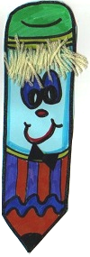
INSERÌS I CARTELINS TAL PUEST JUST

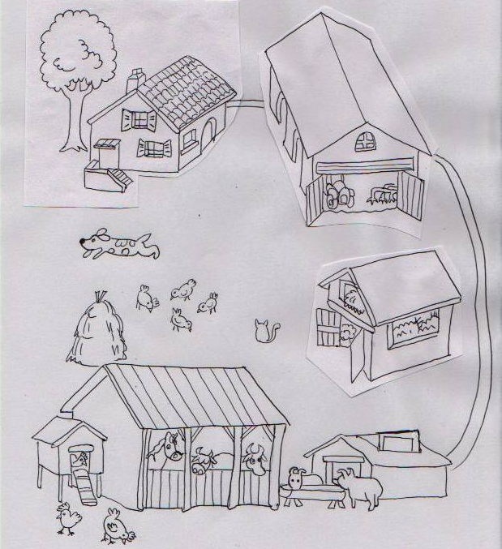

TAIE BEN I CARTELINS E TACHIJU TAL PUEST ADAT

CJASE
STALE

LOBIE
TOBLÂT

GJALINÂR
CJÔT

COMPLETE CU LA PERAULE JUSTE.

LA CJASE DAI PURCITS.

E JE A STÂ LA FAMEE DAL CONTADIN

LA CJASE DES GJALINIS E DAI POLEÇS

IL PUEST LI CHE IL CONTADIN AL CONSERVE LA JERBE E IL FEN.

E JE LA CJASE DAI CJAVAI E DES VACJIS

IL PUEST DULÀ CHE SI METIN I MACHINARIS E I IMPRESCJ DI VORE.

DISSEGNE UN CERLCLI DOME ATOR DAI ANIMÂI CHE A VIVIN TE FATORIE

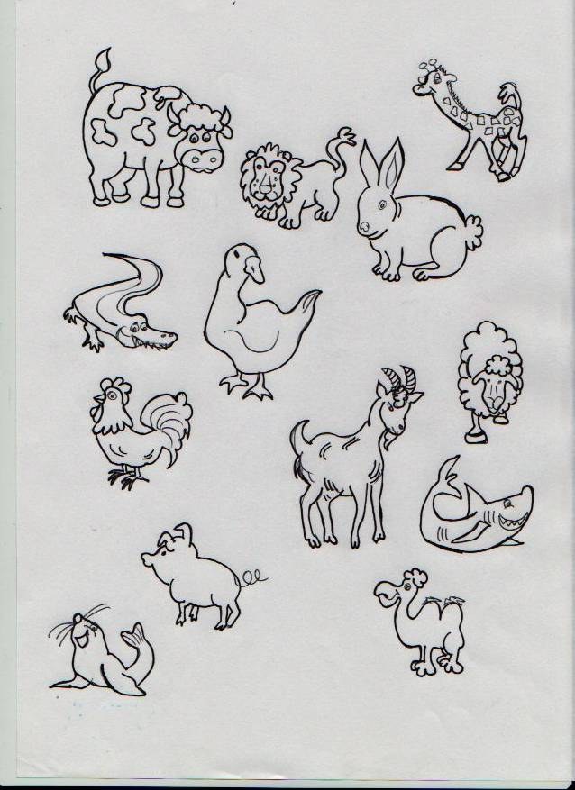

COMPLETE CUL DISSEN ADAT.
I ANIMÂI CHE A VIVIN INTE FATORIE
A SON UNE VORE UTII.
A CE COVENTINO?

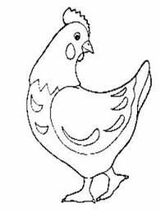

FINALMENTRI O SIN DUCJ IN GJITE A VISITÂ UNE FATORIE DIDATICHE!

LIS GJALINS A ÀN FAT
I ÛFS!
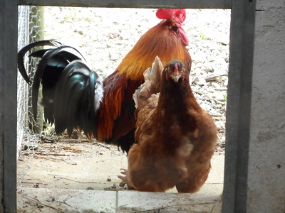
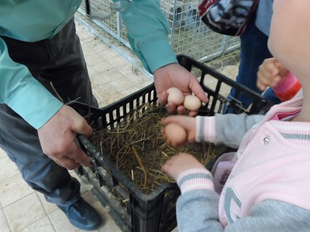

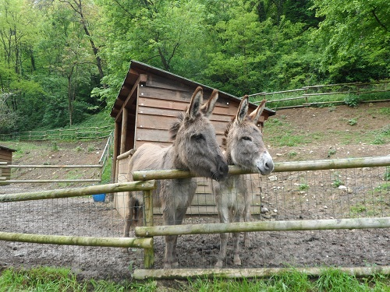

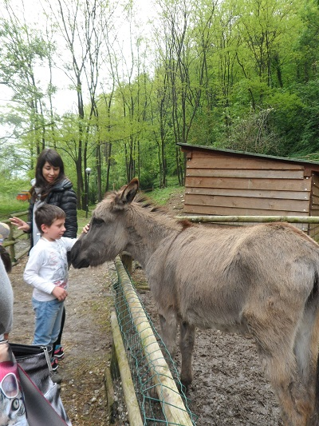
VE CA DÔS MUSSIS CUIETIS E BUINIS

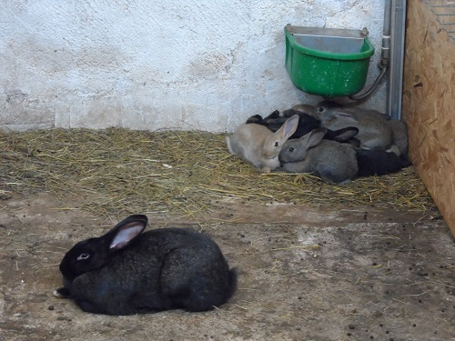
ANÌN PLANC E STIN CIDINS
PAR NO DISTURBÂ
I CUNINUTS
A PENE NASSÛTS.

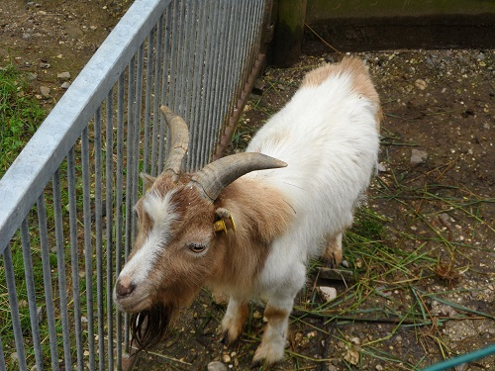
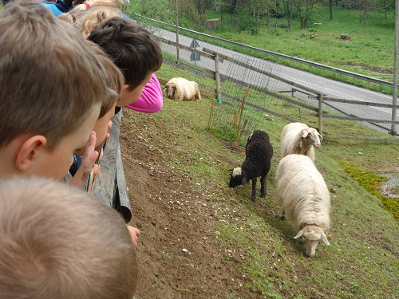

VE CA LIS CJAVRUTIS E LIS PIORIS!

CJALE CEMÛT CHE TU PUEDIS REALIZÂ UN ANIMÂL DE FATORIE.

TI COVENTE:
- UN CARTON DAL LAT
- COLE E FUARPIIS
- CARTONUT COLORÂT
- SPALI


PRIN DI DUT TAIE IL CARTON DAL LAT.

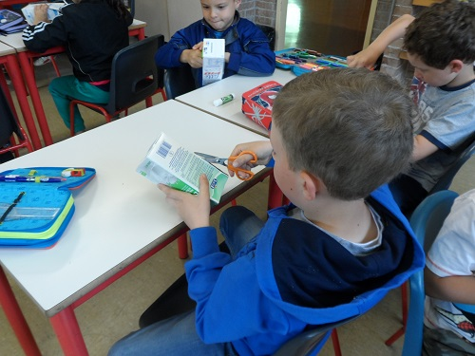

CUMÒ DECÎT CE ANIMÂL CHE TU VUELIS FÂ E CUVIERÇ IL CARTON DAL LAT CUL CARTONCIN COLORÂT ADAT.

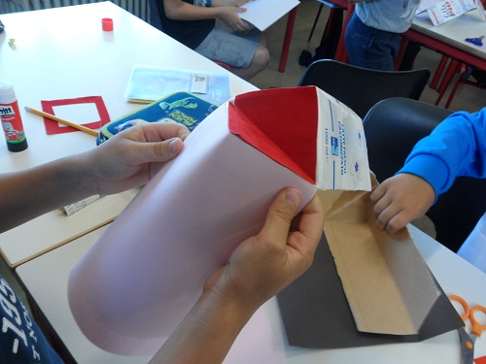

DISSEGNE E INCOLE DUCJ I ELEMENTS DAL ANIMÂL CHE TU VUELIS REALIZÂ.

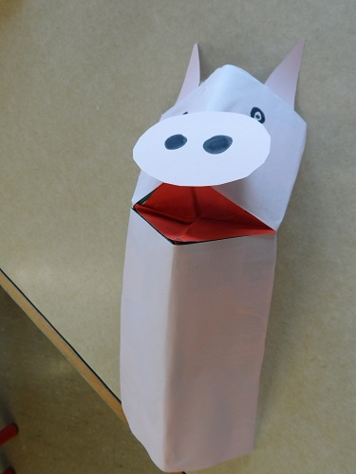
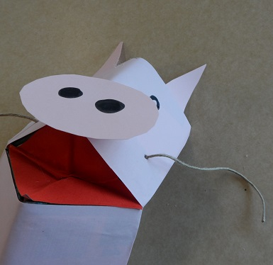

DOPRANT IL SPALI FÂS SU LIS ÇATUTIS.

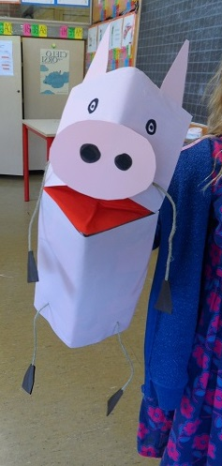
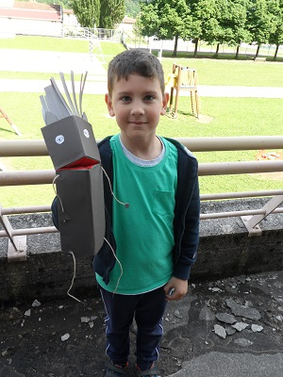
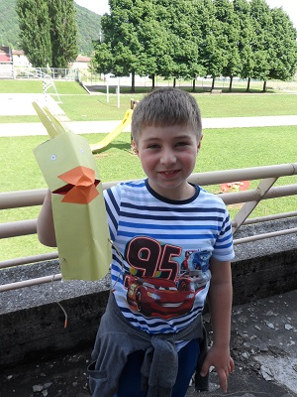
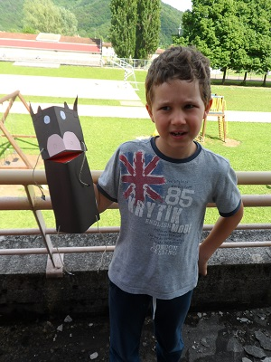
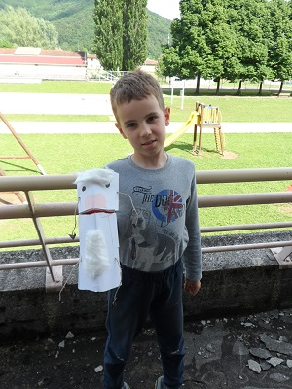

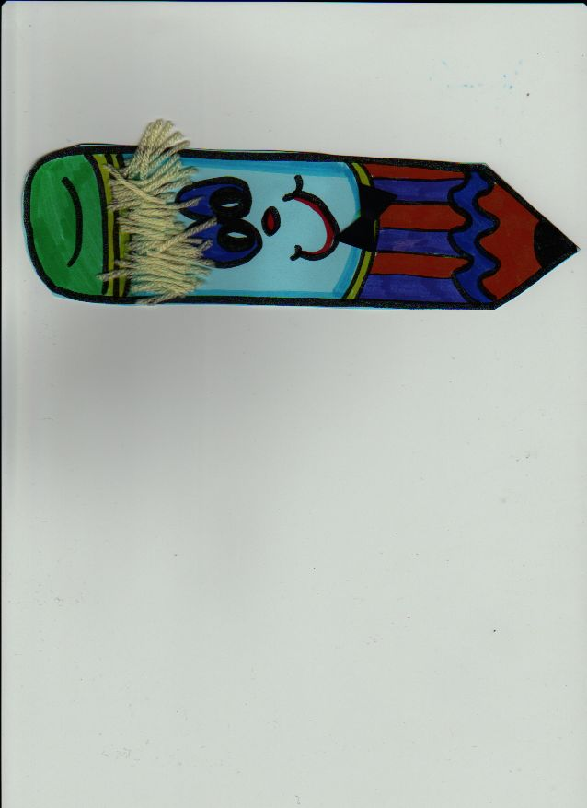

DIVERTISSITI A FÂ FEVELÂ IL TO PIPIN-ANIMÂL

